【文創一條街 ‧ 我們的十一份】系列展
十一份攝影展－徵件競賽報名簡章
壹、活動說明－
位於桃園市龍潭區的十一份舊宿舍群，是早年石門水庫興建時期，工程師與其眷屬們所居住的屋舍，當時因為水庫工程，造就了十一份的一番繁榮，而坐落於當地的佳安市場，更是車水馬龍，十分熱絡。然而，無人逃得過時代巨輪，如今的佳安市場，被歲月輾壓得不堪使用，考量於安全文題與地區發展，佳安市場將被重新整修，規劃為十一份文創園區，呈現嶄新的樣貌。在明天蛻變之前，就讓我們一起紀實，記下今天，那曾經興盛卻逐漸凋零，曾經鼎沸卻殘破沒落，伴我們走過歷史洪流的十一份與佳安市場。
貳、主辦單位－1125文創驛站(網址：https://www.facebook.com/11fen/)
參、參賽資格－
- 凡具中華民國國籍之愛好攝影者均可參加。
- 參賽攝影作品須為原創攝影作品，未曾於國內外任何競賽中得獎或入選，且未公開發表。
肆、創作主題－「我們的十一份」
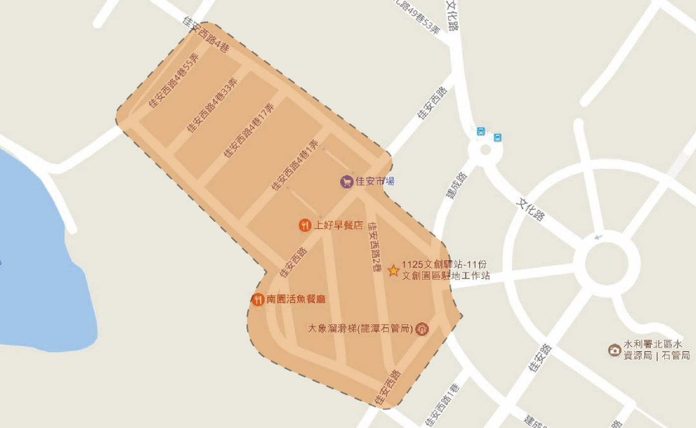
以建築之美融入當地生活人文，包含市場店家攤商、宿舍居民等為題材，可利用創新之視覺手法來表現，不限於任何主題之表達，創作範圍主要為佳安市場內外與周邊宿舍群。

伍、作品規格－
- 參賽攝影作品須為數位相機拍攝1000萬畫素以上JPG檔與TIFF檔，檔名為「主題－參賽者姓名」，彩色黑白不拘，單張或數張有系列性皆可。
- 參賽攝影作品須為參賽者本人原創、合法攝影作品。不得抄襲、重製、拷貝、改造、格放或合成(包括以電腦軟體增加或減少原始影像的元素)。
- 拍攝時間－106年1月1日－106年11月30日。
- 拍攝範圍－桃園市龍潭區佳安里佳安市場與市場周邊宿舍群之範圍(如圖)。
陸、獎項－獎金須依中華民國所得稅法及相關規定扣繳稅額。
第一名- 6,000元(1名) ，獎狀乙紙
第二名- 3,000元(1名) ，獎狀乙紙
第三名- 1,000元(2名) ，獎狀乙紙
優選-十一份文創典藏禮乙份(30名)，獎狀乙紙
＊參加照片非十一份記憶展之規定範圍，即不列入參加資格，恕無法領取參賽獎。
柒、報名/繳件方式－
- 收件期間－自公告日起至106年11月30日止，逾期恕不受理。
- 送件方式－電子郵件寄送至11feniloveu@gmail.com 1125文創驛站收。
請確實填寫報名表、作品資料表，並與作品檔案壓縮(rar.)一併繳交。
捌、評分辦法－主題表達40% 創新20% 情感表達20 畫面20%
玖、頒獎事宜－主辦單位將在十一份文創園區駐地工作站官方粉絲專業公告並個別通知得獎者，得獎作品將被展示於當地建築牆面上，並擇期舉辦頒獎及相關展覽活動，相關領獎事宜將另行個別通知。

十一份攝影展徵件競賽
姓 名 |  | 出生日期
性 別 |  | 職 業
通訊地址
身分證字號 |  | 手機號碼
E-Mail
資料來源
以上報名表僅供「十一份佳安市場記憶攝影展徵件競賽」系列活動使用
請勾選或填滿是否同意「作品著作財產權讓與同意書」與「個人資料使用授權同意書」
- 作品著作財產權讓與同意
本人參賽作品如獲獎，同意提供獲獎作品之數位檔案等原件予主辦單位，並轉讓該獲獎作品之著作權 （包括不限於公開發表、展示、播送、口述、上映、傳輸、演出、重製、編輯、改作、出租、散佈、發行、權力管理電子資訊及為商業用途之使用等） 予主辦單位。
- 個人資料使用授權同意
本人同意提供主辦單位使用姓名、生日、性別、身分證字號、手機電話、通訊地址、E-mail等個人資料。僅限於本次活動必要範圍內，且本人個資必須採取安全妥適之保護措施與銷毀程序，非經本人同意或法律規定，不得揭露於第三者或散佈。
註：20歲以下未成年人應請所有法定代理人同意並簽章
簽章：____________________
活動詳情可至十一份文創園區駐地工作站－1125文創驛站查詢
網址：https://www.facebook.com/11fen/
或掃：QRcode

參賽攝影作品資料表
參賽作品(1)
作者名稱 |  | 拍攝地點 | (市場或說明路段與門牌號)
主 題
構想說明 | (100字內)
參賽作品(2)
作者名稱 |  | 拍攝地點 | (市場或說明路段與門牌號)
主 題
構想說明 | (100字內)
參賽作品(3)
作者名稱 |  | 拍攝地點 | (市場或說明路段與門牌號)
主 題
構想說明 | (100字內)
參賽作品(4)
作者名稱 |  | 拍攝地點 | (市場或說明路段與門牌號)
主 題
構想說明 | (100字內)
參賽作品(5)
作者名稱 |  | 拍攝地點 | (市場或說明路段與門牌號)
主 題
構想說明 | (100字內)
※請參賽者自行依需求擴增表格

